- Opera y simplifica: $\frac{5}{6}\sqrt{27}+4\sqrt{75}-\frac{3}{4}\sqrt{48}-\frac{5}{4}\sqrt{12}$
- Racionaliza y efectúa:
  - $\frac{6}{\sqrt{18}}-\frac{\sqrt{2}}{\sqrt{2}+1}=$

  - $\frac{\sqrt{2}+\sqrt{3}}{2\sqrt{2}-\sqrt{3}}=$

- Calcula: $\log_{2}{\frac{1}{32}}+\log_{3}{\frac{1}{27}}-\log_{3}{3^{7}}=$

- He pagado 245 € por una lavadora por la que me han cobrado un 5% de su precio por entrega a domicilio y un 18% de IVA. ¿Cuál era su precio en el almacén?

- Después de hacernos un descuento del 20% y de aplicar un 16% de IVA, un artículo nos cuesta 42,4 € ¿Cuánto costaba?

- Mi padre se ha hecho un plan de pensiones, el banco le ofrece un 1,75% de interés y quiere obtener 82.385,90 € después de los 15 años que le quedan hasta que se jubile ¿Cuánto dinero debe ingresar todos los meses?

- Se solicita un préstamo hipotecario de 210.000 euros a devolver en 30 años al 4’8% de interés compuesto anual, ¿Qué mensualidad deberá pagarse?

- Realiza la siguiente división: $\frac{2x^{4}-13x^{3}+30x^{2}-28x+8}{2x-1}$

  - Calcula m para que el polinomio $P\left(x\right)=5x^{4}-9x^{3}-5x^{2}+2mx-24$ sea divisible entre $\left(x-2\right)$

  - Aplicando el teorema del resto calcula el valor de a en $P\left(x\right)=x^{3}+5ax^{2}-x+1$ para que al dividir este polinomio entre (x+2) el resto sea 15.

  - Aplica el teorema del resto para calcular P(25), siendo
$P\left(x\right)=x^{7}-22x^{6}-76x^{5}+25x^{4}+2x-48$

- Reduce a común denominador y opera: $\frac{2x-1}{x^{2}-5x+6}+\frac{x+1}{x-2}$

- Simplifica lo que se pueda: $\frac{x^{3}-7x+6}{x^{4}-5x^{3}+8x^{2}-4x}$

- Resuelve estas ecuaciones:

  - $\frac{x}{\text{x-2}}-\frac{x-2}{x+2}=\frac{2}{x^{2}-4}$

  - $\sqrt{x+2}=x-\sqrt{2x+2}$

- Resuelve el siguiente sistema por el método de Gauss $\left\{\begin{aligned}x-2y+3z=5 \\ 3x-5y+3z=4 \\ 2x+3y+z=7\end{aligned}\right.$

- Resuelve las siguientes inecuaciones:
  - $\frac{x^{2}-5x+6}{x^{2}-5x+4}≥0$

  - $\frac{4-x^{2}}{x^{2}-9}≤0$
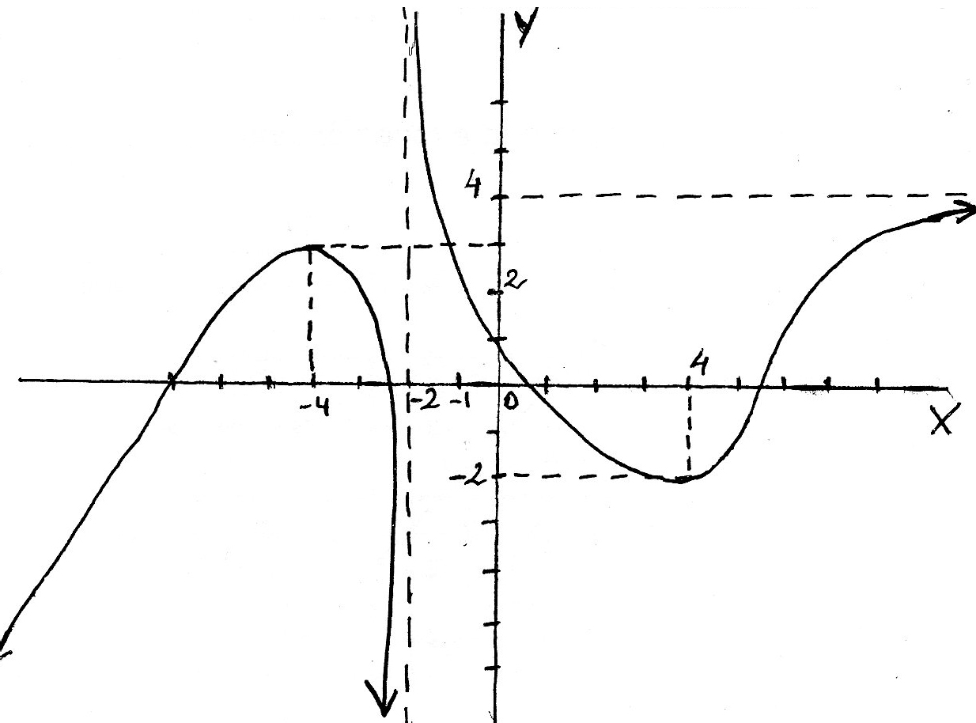
- En la siguiente función estudia:
  - Dominio

  - Recorrido

  - Asíntotas

  - Crecimiento y decrecimiento, concavidad y convexidad

  - Máximos y mínimos relativos

- Representa la función $f\left(x\right)=x^{2}+4x+3$, calculando sus puntos notables, vértice, cortes con los ejes, etc.

- Representa la siguiente función definida “a trozos”: $f(x)=\left\{\begin{aligned}x^{2}+4x+3 si x≤-2 \\ \frac{1}{2}x si -2<x≤2 \\ -x^{2}+4x si x>2\end{aligned}\right.$

Estudia su dominio, recorrido, continuidad, crecimiento y decrecimiento.

- Representa la función $f\left(x\right)=\frac{x^{2}+1}{x^{2}-1}$ estudiando su dominio, simetrías, cortes con los ejes, asíntotas verticales y horizontales. Haz también una tabla de valores.

- Representa en los mismos ejes de coordenadas las funciones $y=4^{x} y=\log_{4}{x}$. Da las propiedades de cada una de ellas y di cómo es una respecto de la otra.

- Calcula los siguientes límites:

  - $\lim_{x→+∞}\left(\frac{3x^{2}-1}{3x}-\frac{x^{3}+x^{2}}{x^{2}}\right)$

  - $\lim_{x→1}\left(\frac{x^{3}-1}{x^{2}-1}\right)$

  - $\lim_{x→4}{\frac{\sqrt{x}-2}{x-4}}$

  - $\lim_{x→0}{\frac{x^{2}-9x}{x^{3}+9x^{2}}}$

  - $\lim_{x→+∞}{{\left(\frac{2x-5}{5x-2}\right)}^{x^{2}}}$

  - $\lim_{x→+∞}{{\left(\frac{x+3}{x+4}\right)}^{x-3}}$

- Estudia la continuidad de la función, explicando todos los pasos, y en el caso de que no sea continua, diciendo qué tipo de discontinuidad es.

$$f(x)=\left\{\begin{aligned}2x-1 si x<-1 \\ 3 si -1≤x<2 \\ x+1 si x>2\end{aligned}\right.$$

- Calcula las asíntotas de la función $f\left(x\right)=\frac{x^{2}}{x^{2}+1}$ y representa la función y las asíntotas.

- Deriva y simplifica todo lo posible las siguientes funciones:

  - $y=\ln{x^{2}}$

  - $y=\frac{x-1}{x+1}$

  - $y=\ln{\sqrt{\frac{1-x}{1+x}}}$

  - $y=\ln{\sqrt{x}}$

- Dada la función $f\left(x\right)=2x^{3}-24x^{2}+72x-15$ Calcula sus puntos de inflexión (demostrando que efectivamente lo son) y la ecuación de la recta tangente a esa curva en dichos puntos.

- Descomponer 25 en dos sumandos tal que el doble del cuadrado del primero más el triple del cuadrado del segundo sea mínimo.

- Estudiar y representar la función $f\left(x\right)=\frac{{2x}^{2}}{x^{2}-1}$

(Dominio, Simetrías, Cortes con los ejes, Asíntotas, Monotonía)

- En una clase hay 17 chicas y un número indeterminado de chicos. Cada alumno cursa sólo una optativa y se sabe que 12 estudiantes, 8 de ellos chicos, eligieron música. Además, otros 8 chicos optaron por la informática. Seleccionado un estudiante al azar, calcula la probabilidad de que:
  - Sea chica y estudie música
  - Siendo chica estudie música.
Consejo: Haz una tabla de contingencia

- En una casa hay tres llaveros, A, B y C, con 5, 7 y 8 llaves, respectivamente, de las que solo una de cada llavero abre la puerta del trastero. Se escoge al azar un llavero y, de él, una llave para intentar abrir el trastero.

  - ¿Cuál será la probabilidad de que el llavero sea C y la llave no abra?
  - ¿Cuál será la probabilidad de que se acierte con la llave?
  - Y si la llave escogida es la correcta, ¿cuál será la probabilidad de que pertenezca al llavero A?

- Una empresa del ramo de la alimentación elabora sus productos en cuatro factorías F1, F2, F3 y F4. El porcentaje de producción total que se fabrica en cada factoría es del 40%, 30%, 20% y 10% respectivamente, y además el porcentaje de envasado incorrecto en cada factoría es del 1%, 2%, 7% y 4%. Tomamos un producto de la empresa al azar.
  - ¿Cuál es la probabilidad de que esté defectuosamente envasado?
  - Si tomado un producto al azar resulta defectuoso, ¿cuál es la probabilidad de que provenga de la factoría F2?

- La contraseña de mi móvil tiene 4 cifras, ¿cuántas posibles contraseñas puedo obtener con las cifras de 0 a 9?
  - Si no quiero repetir ninguna cifra.
  - Si no me importa repetir cifras.

- En la presentación de un libro hay 50 personas y se quiere sortear un lote de libros del autor. ¿Cuántos grupos distintos de personas podemos hacer teniendo en cuenta las siguientes características?:
  - Libros iguales a cinco personas distintas.
  - Libros distintos a cinco personas distintas.

- Hemos recogido en la siguiente tabla preguntando a 6 alumnos X=”estatura en cm” e Y=”peso en kg”:
 | Estatura | Peso
 | x_{i} | y_{i} | x_{i}² | y_{i}² | x_{i}· y_{i}
 | 165 | 60
 | 172 | 68
 | 175 | 65
 | 180 | 72
 | 183 | 82
 | 187 | 78
Total

Calcula el coeficiente de correlación lineal (r).

- En la jornada 33 de cierta temporada de la primera división de fútbol español, la posición en la tabla de clasificación (X) y el número de partidos ganados (Y) por 8 equipos, son:

Posición en la tabla (X) | 2 | 4 | 5 | 7 | 9 | 10 | 14 | 17
Nº de partidos ganados (Y) | 23 | 16 | 15 | 14 | 12 | 12 | 10 | 7

  - Halla el coeficiente de correlación lineal y la ecuación de la recta de regresión de Y sobre X. Indica si existe correlación lineal y en caso afirmativo de qué tipo es.
  - El Real Madrid era el 8º y el F. C. Barcelona el 19º en la clasificación. ¿cuántos partidos ganados se puede esperar que tengan? Valora la fiabilidad de estas predicciones.

- La edad de los enfermos ingresados en una clínica de enfermedades pulmonares es:

Edad  (años) | Número de enfermos
[48, 54) | 5
[54, 60) | 27
[60, 66) | 49
[66, 72) | 67
[72, 78) | 31
[78, 84) | 17
[84, 90) | 4

  - Calcula la edad media, la desviación típica y el coeficiente de variación.
  - Calcula la mediana y el percentil 90.
  - Completa la frase: “El 75% de los enfermos tiene una edad superior a …….. años”

